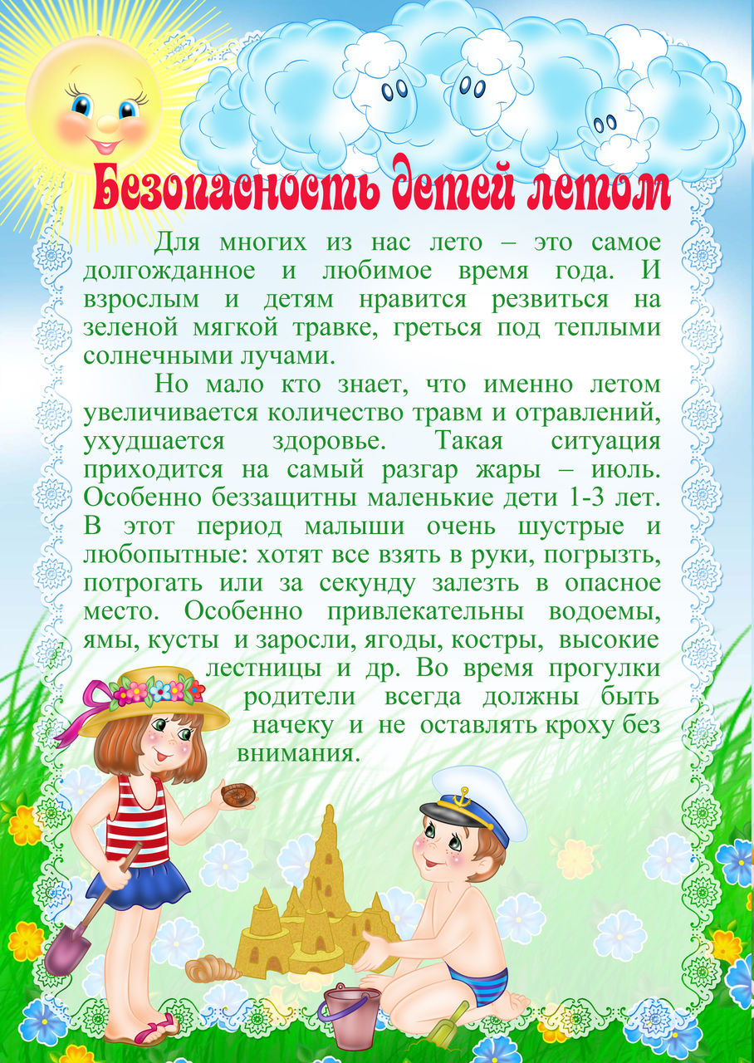

Для вас подготовила воспитатель Каплюгина А.В.